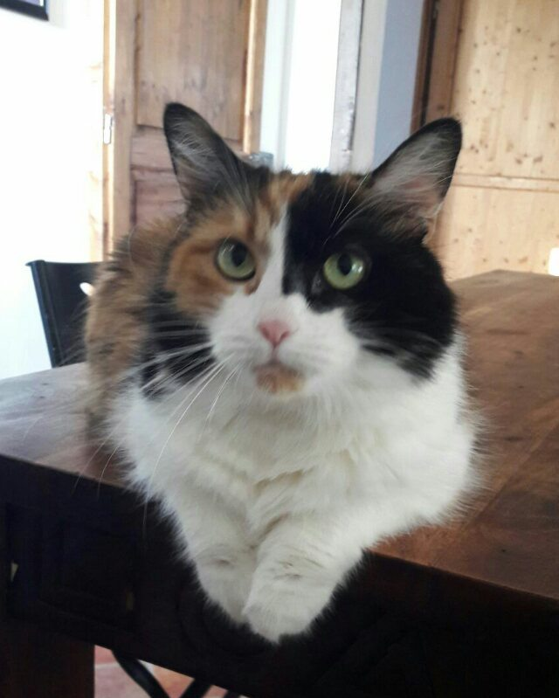

KITTY GIOVANE E BELLISSIMA

La stupenda Kitty, dal carattere dolcissimo ed affettuoso, era stata adottata quasi un anno fa, ma ultimamente con la presenza di un'altra gattina e di un cagnolino ha iniziato a mostrare segni di ansia.
E' sempre molto dolce ma ha decisamente necessità di un ambiente tranquillo e probabilmente di essere adottata come figlia unica...
Kitty ha circa 4 anni, è sterilizzata e molto tranquilla.
Per conoscerla: 3357713645

